SPRAWOZDANIE z ROKU SZKOLNEGO 2018/2019
ZAJĘCIA KOŁA TANECZNO – AEROBIKOWEGO
Zespół „Tańczące Jedynki”
Szkoła Podstawowa nr 1 im. Stanisława Staszica w Swarzędzu.
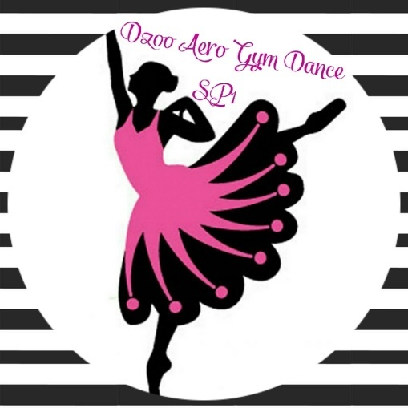
W zajęciach koła taneczno – aerobikowego uczestniczą uczniowie II etapu edukacyjnego z kl. IV, VI, VII oraz VIII. Uczniowie podzieleni są na dwie grupy (1 grupa taneczna oraz 2 grupa aerobikowa). Zajęcia odbywają się 4 razy w tygodniu i trwają: poniedziałek 90 min; wtorek -czwartek-piątek – 45 min. W roku szkolnym 2017/2018 oraz 2018/ 2019 została utworzona klasa sportowa o profilu gimnastyczno – tanecznym na I etapie edukacyjnym.. Najmłodsza grup „Tańczących Jedynek”.
W ramach zajęć uczniowie poszerzają swoją wiedzę na tematy prozdrowotne, a także poznają podstawy tańca nowoczesnego np. zumba, hip – hop, street – dance, modern jazz, rock&roll, latino Dance oraz podstawy aerobiku (technika + nazewnictwo podstawowych kroków), step-aerobik, cheerleading oraz wybrane elementy gimnastyki artystycznej ( np. taniec ze wstążką, piłkami, koła hula - hop i innymi przyborami).
Uczniowie doskonalą swoje umiejętności ruchowe (koordynację wzrokowo – ruchową, estetykę ruchu, poczucie rytmu, prawidłowe rozliczenie kroków ) z wykorzystaniem nowoczesnego sprzętu sportowego: piłki gim - ball, skakanki, piłki gimnastyczne, pompony, stepy czy wstążki gimnastyczne.
Podczas zajęć uczniowie doskonalą pracę w grupach, w parach, tworzą układy taneczne do muzyki wybranej przez siebie, nauczyciela oraz poznają nowe gry i zabawy taneczne z różnych części świata. Pracują nad możliwość mixowania muzyki przy wykorzystaniu nowoczesnych technologii.
Grupa „Tańczące Jedynki” poprzez liczny udział w pokazach taneczno – artystycznych zyskała pewność siebie oraz poczucie własnej wartości a także rozwinęła się pod względem słuchowo – ruchowym, estetyki ruchu. Uczniowie przełamali lęk oraz stres przed występami publicznymi, nawiązali nowe przyjaźnie.
W czasie zajęć uczniowie tworzą układy taneczne, które uświetniają uroczystości szkolne oraz poza szkolne.
W pierwszym półroczu roku szkolnego 2018/2019 grupa „Tańczących Jedynek” przygotowała następujące układy taneczne:
Mikołajkowe „Dance Show” w klasie II b grupa gimnastyczno – taneczna
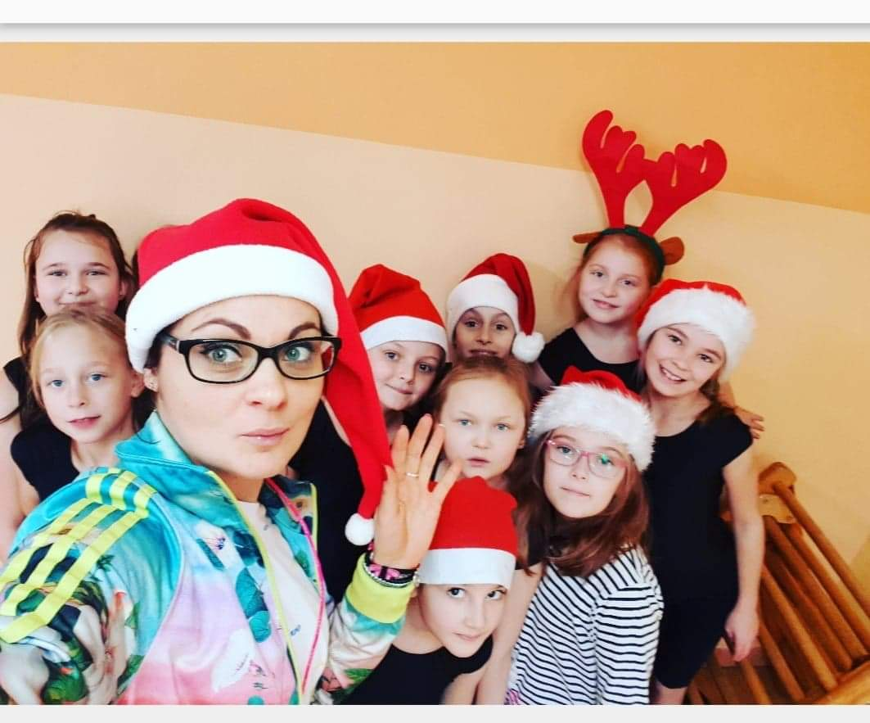

„Wieczór Wigilijny” dla uczniów , nauczycieli oraz pracowników szkoły - przygotowanie części artystycznej taneczne „Dance Show” - mix świąteczny z grupą „Tańczące Jedynki” oraz pokazu gimnastycznego ze wstążkami z grupą gimnastyczno – taneczną z kl. II b „Taniec ŚNIEŻYNEK”; trener zespołu.
Grapa taneczno – aerobikowa kl. IV -VI-VII oraz VIII
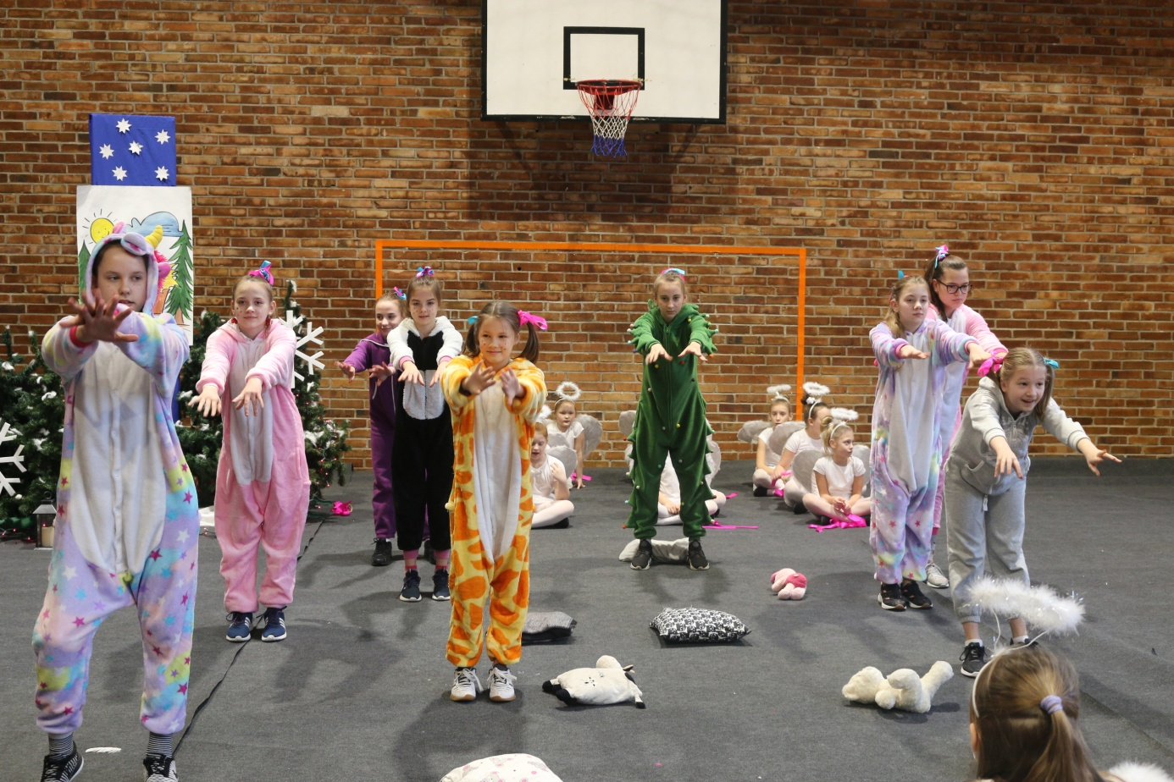
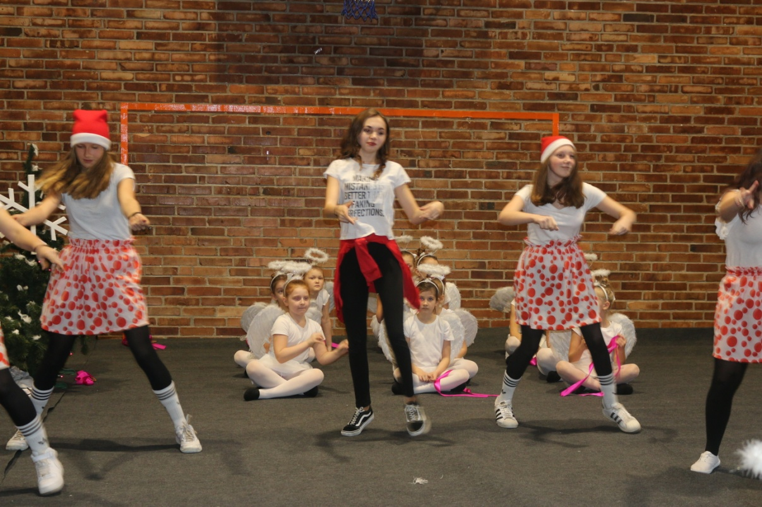
Grupa gimnastyczno - taneczna kl. II b
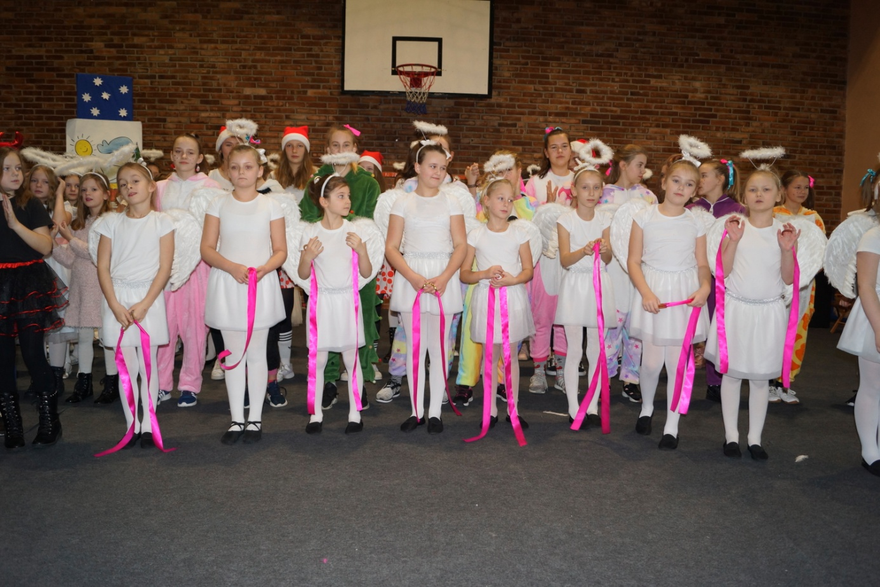
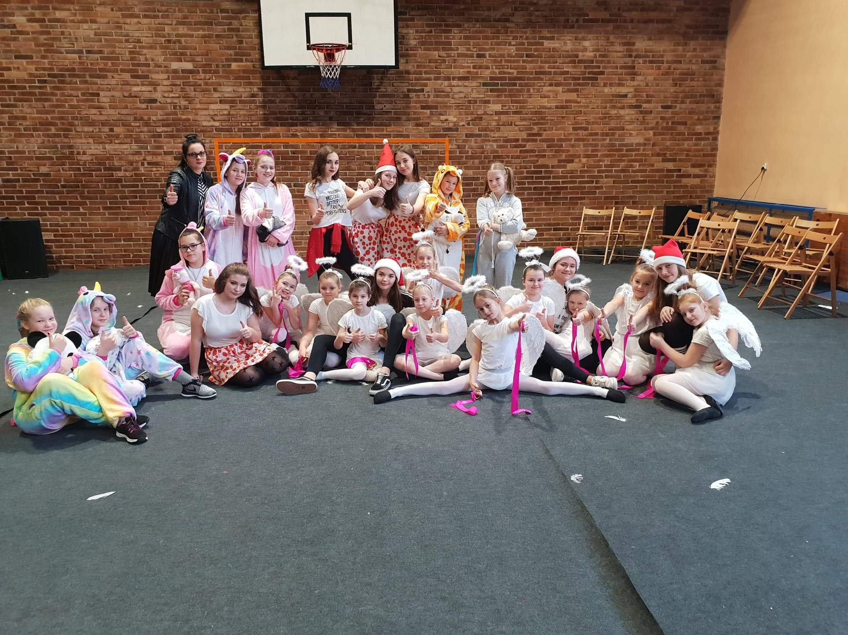
”Wieczór Kolęd” - przygotowanie części artystycznej taneczne „Dance Show” - mix świąteczny z grupą „Tańczące Jedynki” oraz pokazu gimnastycznego ze wstążkami z grupą gimnastyczno – taneczną z kl. II b „Taniec ŚNIEŻYNEK”; opiekun zespołu.
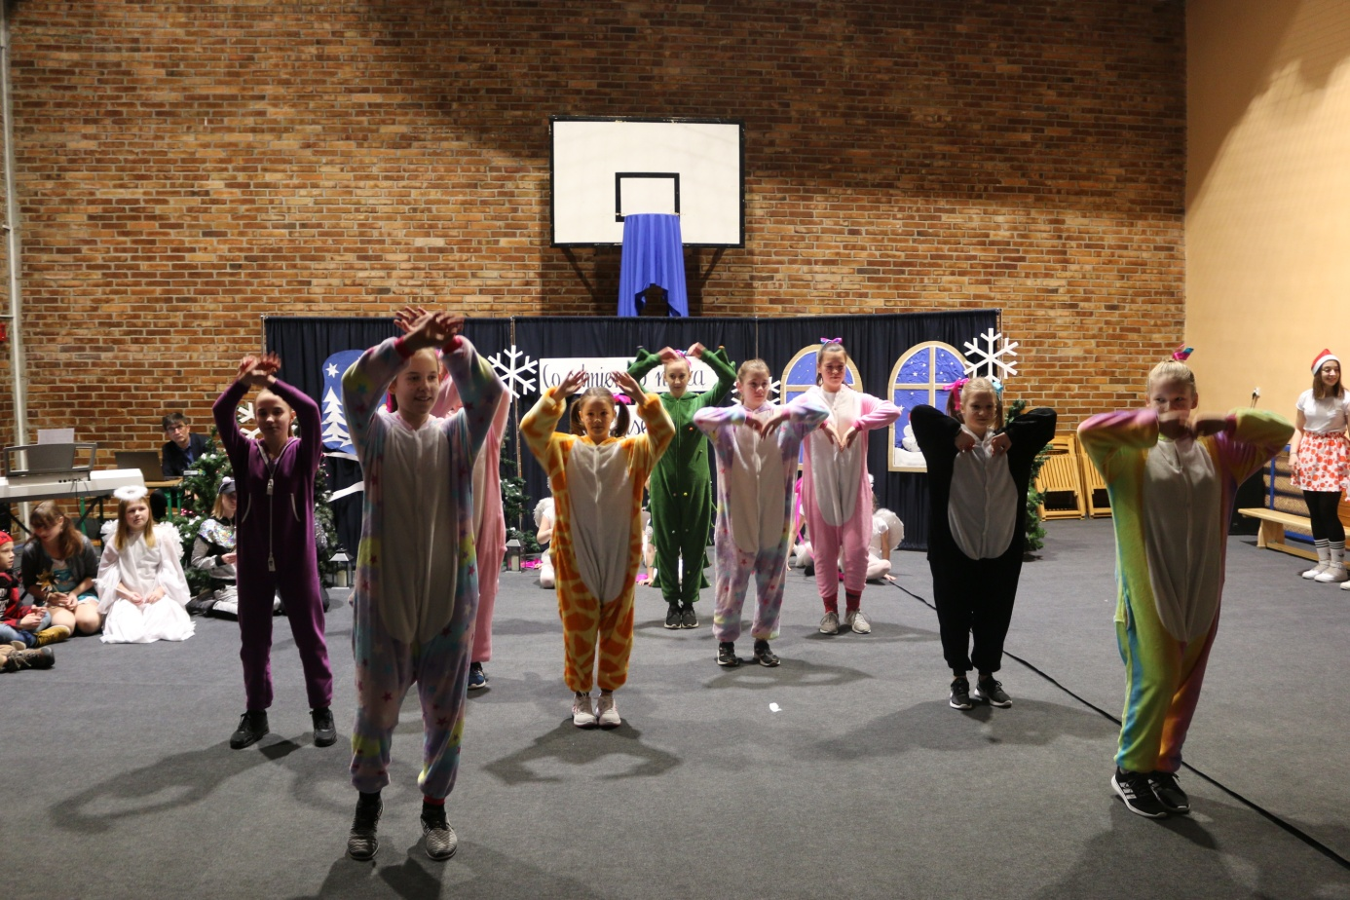
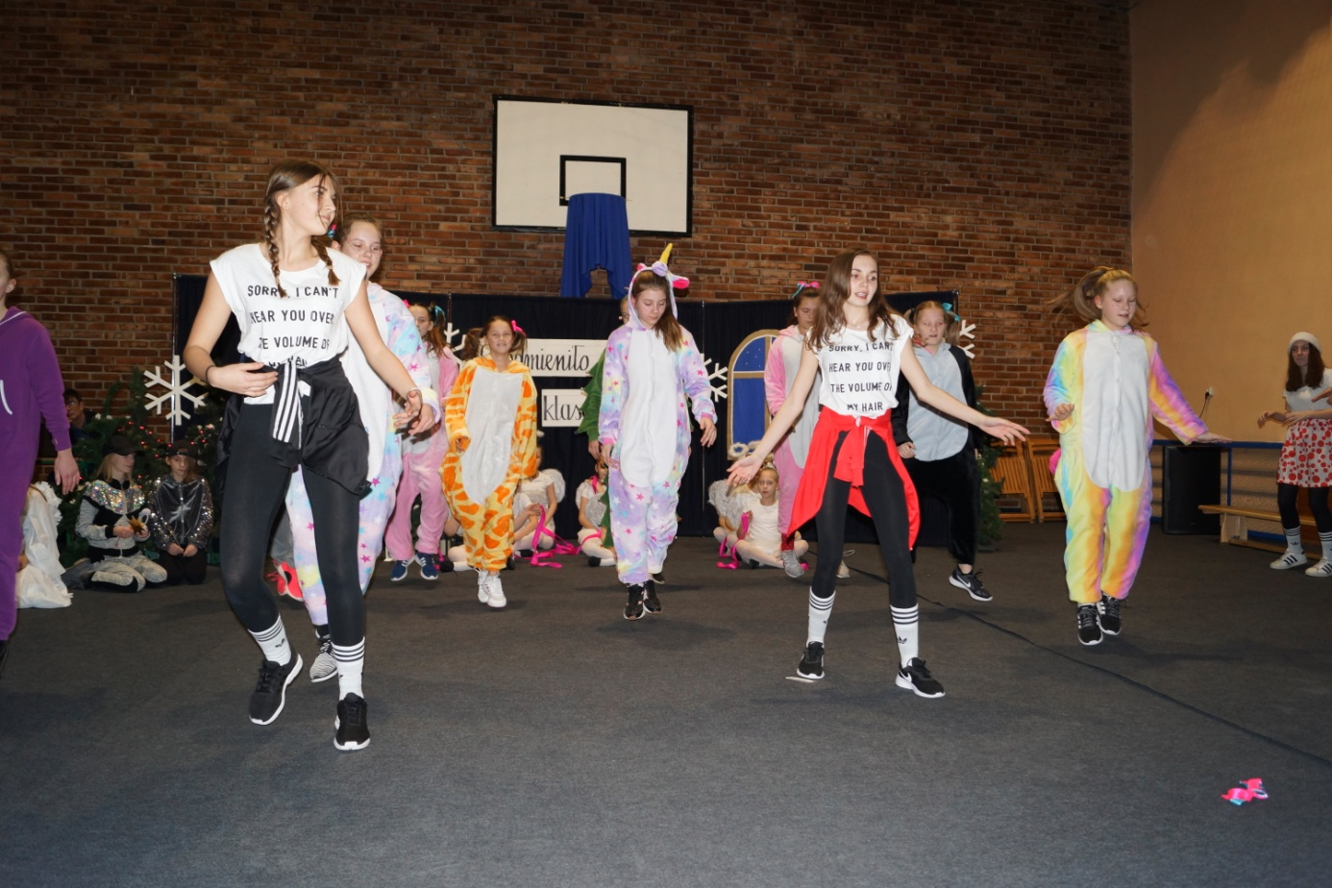
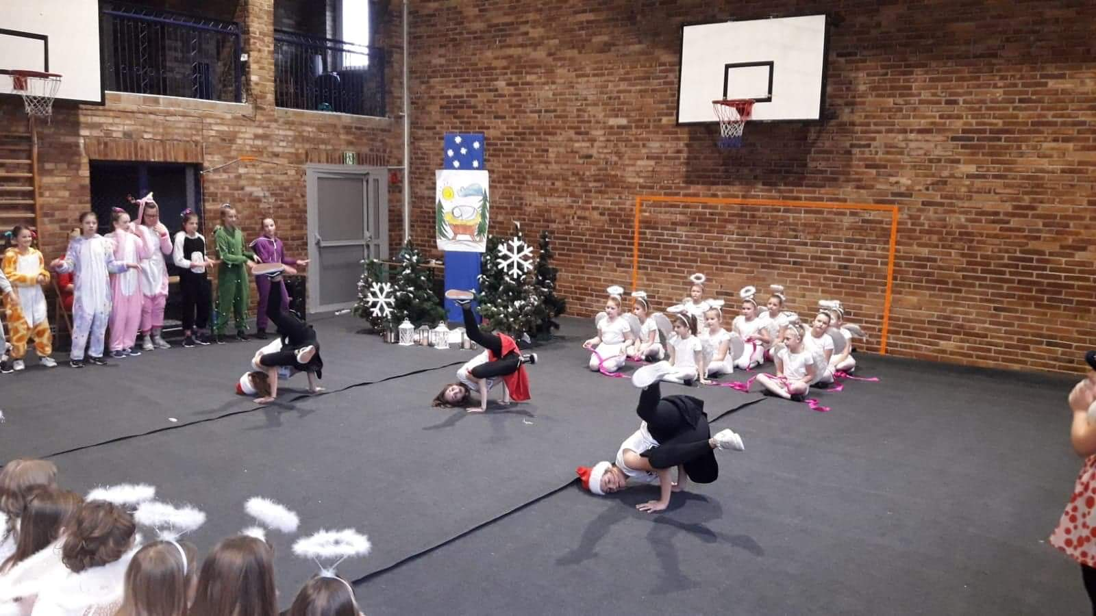

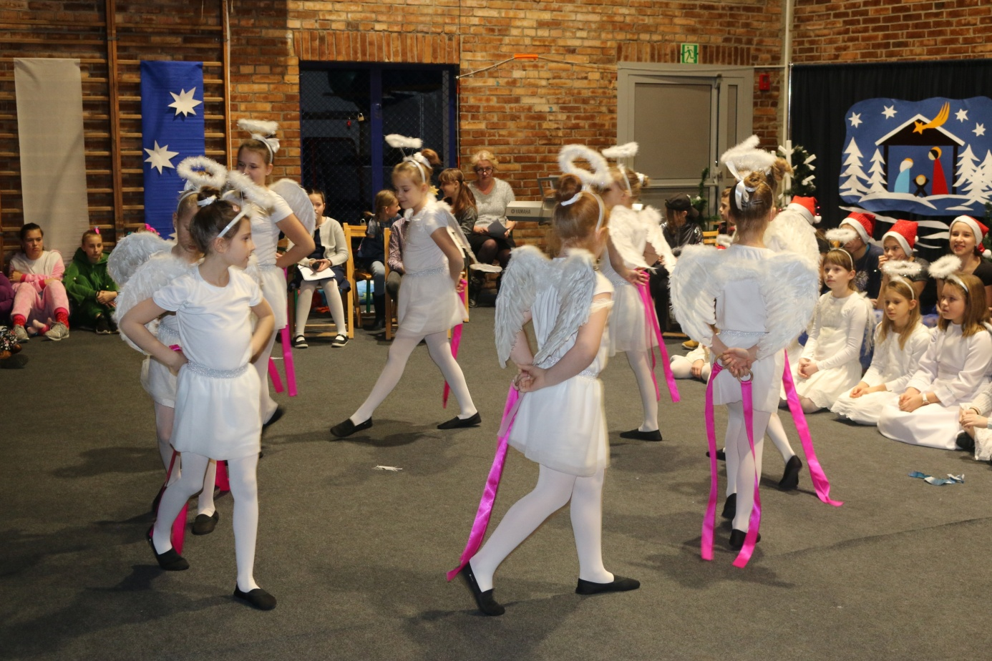

Projekt „Tańce z różnych stron świata” kl. I b grupa gimnastyczno – taneczna
Polska - „Kaczuchy”
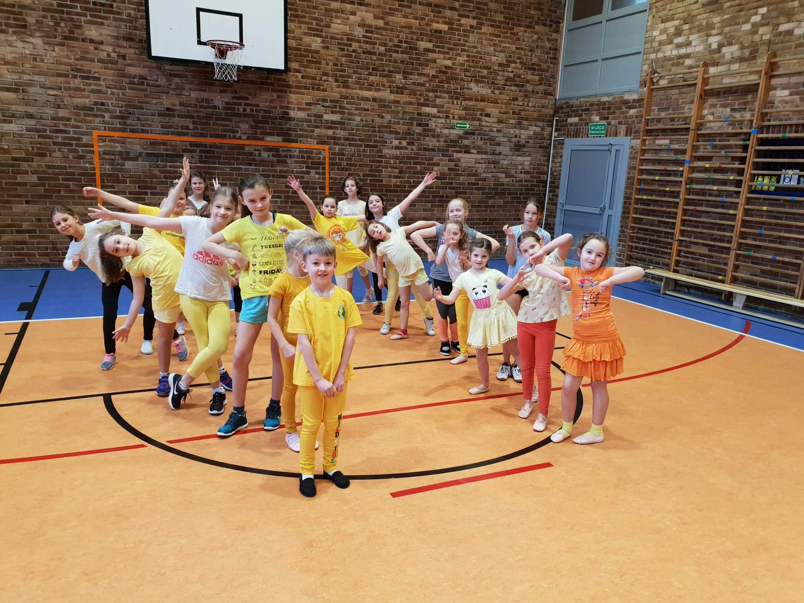
Polsk - „Polonez”
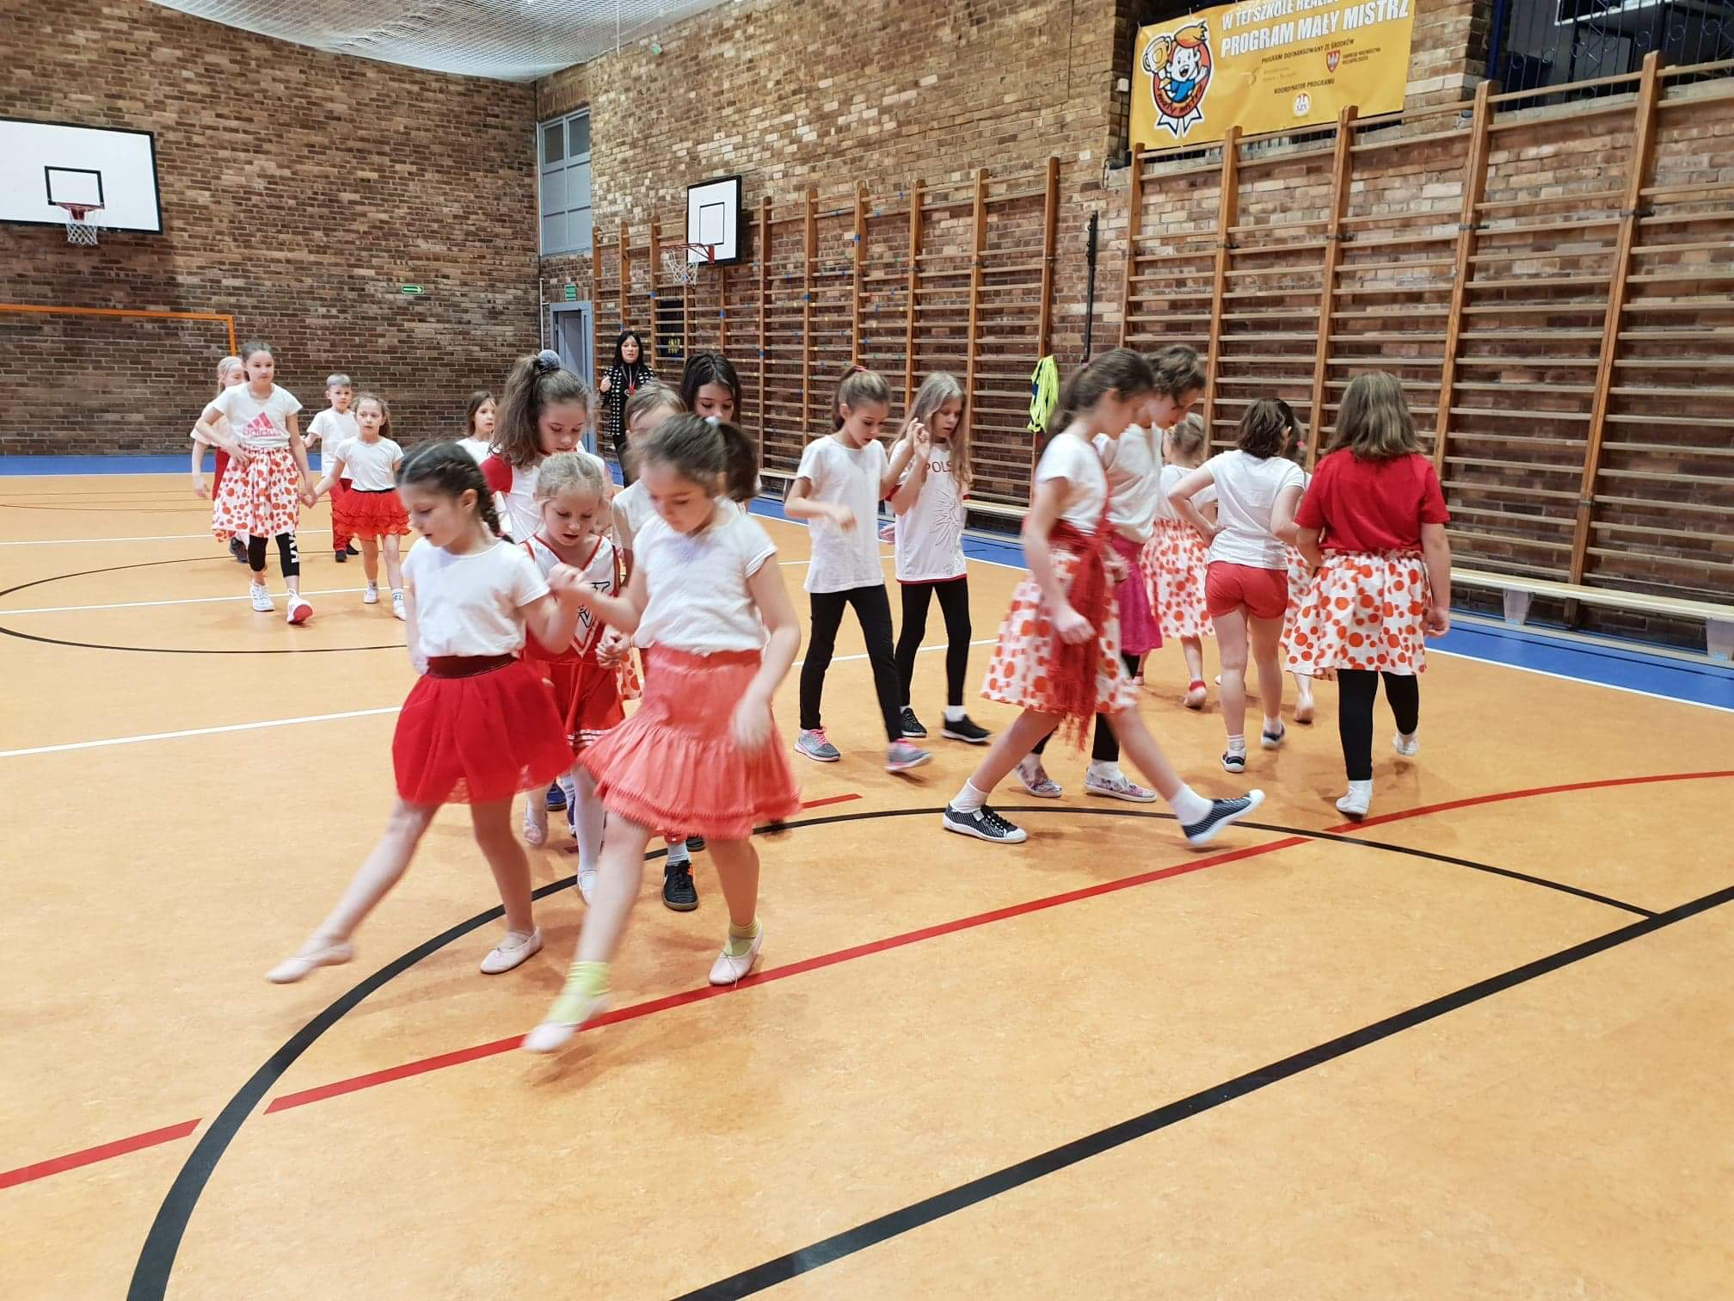
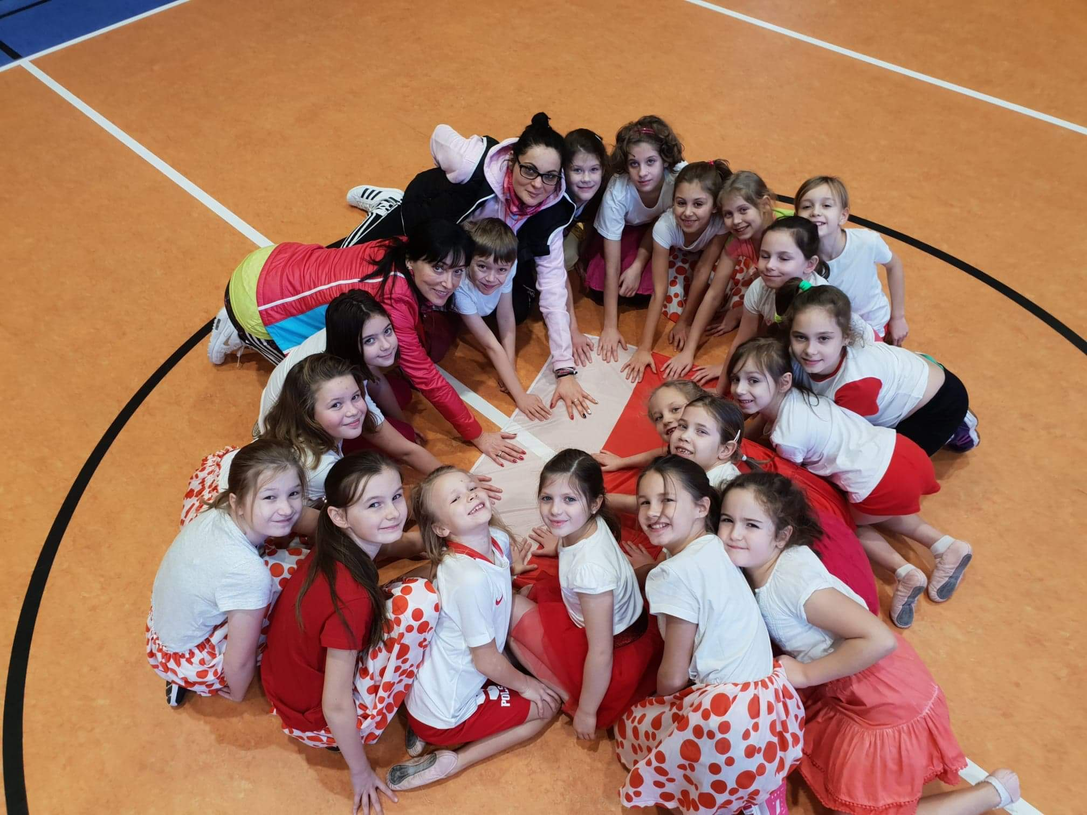
Francja „Cancan”
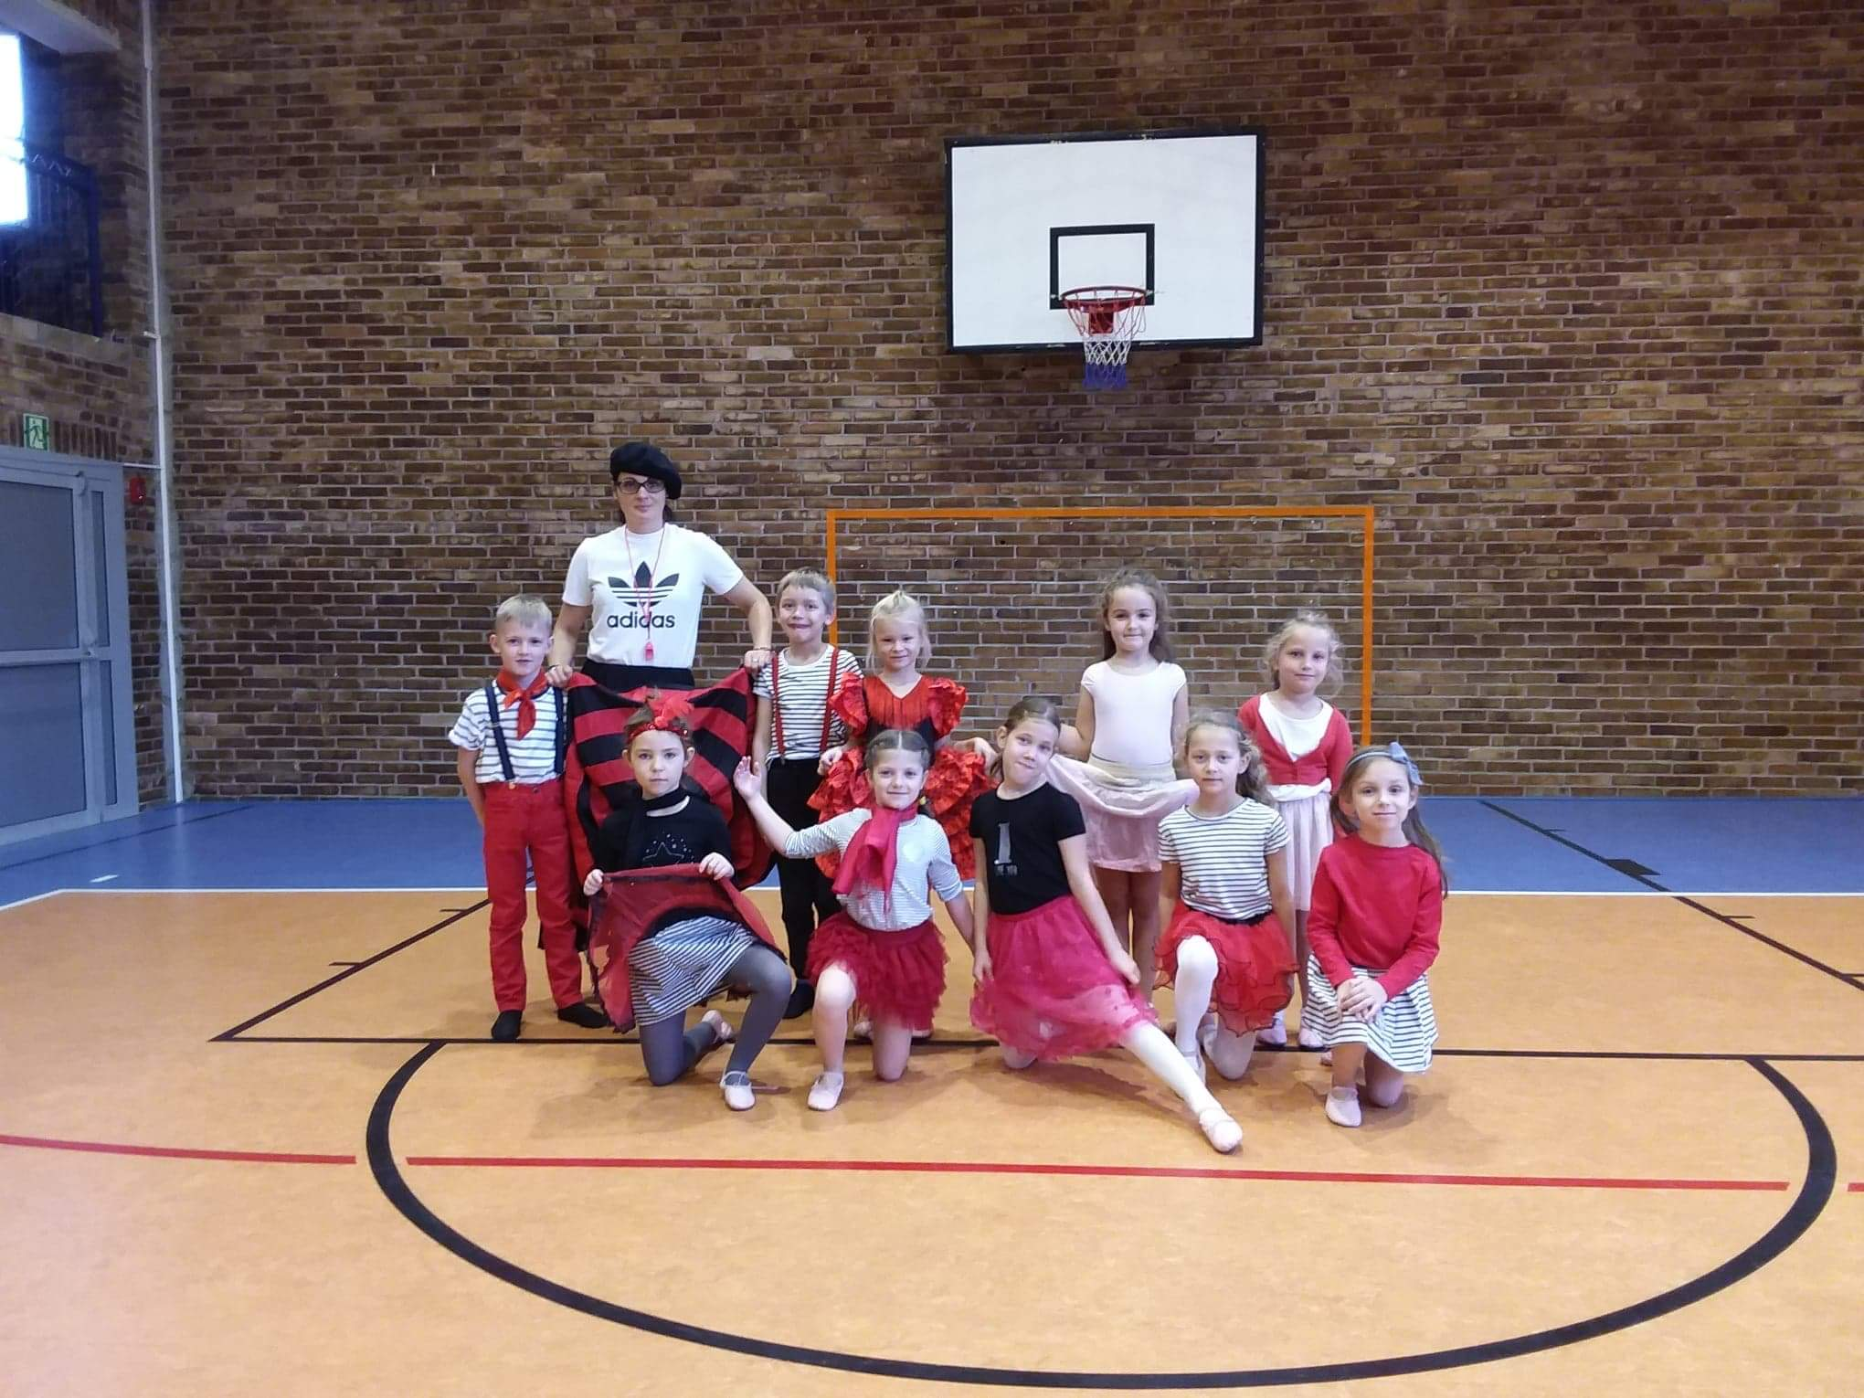
Pokazy Cheerleading , Dance disco „Tańczących Jedynek” podczas organizacji międzypaństwowego meczu Polska - Irlandia U – 16 organizowanego przez Polski Związek Piłki Nożnej oraz Urząd Miasta i Gminy Swarzędz - przygotowanie układów tanecznych wraz z uczniami do pokazów, trener zespołu.

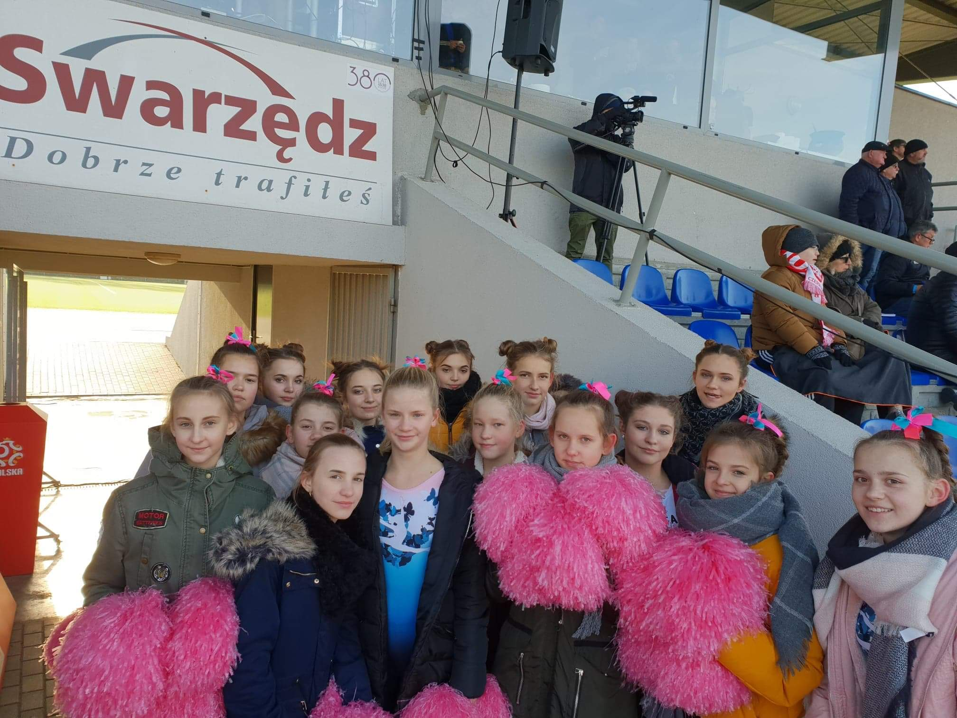
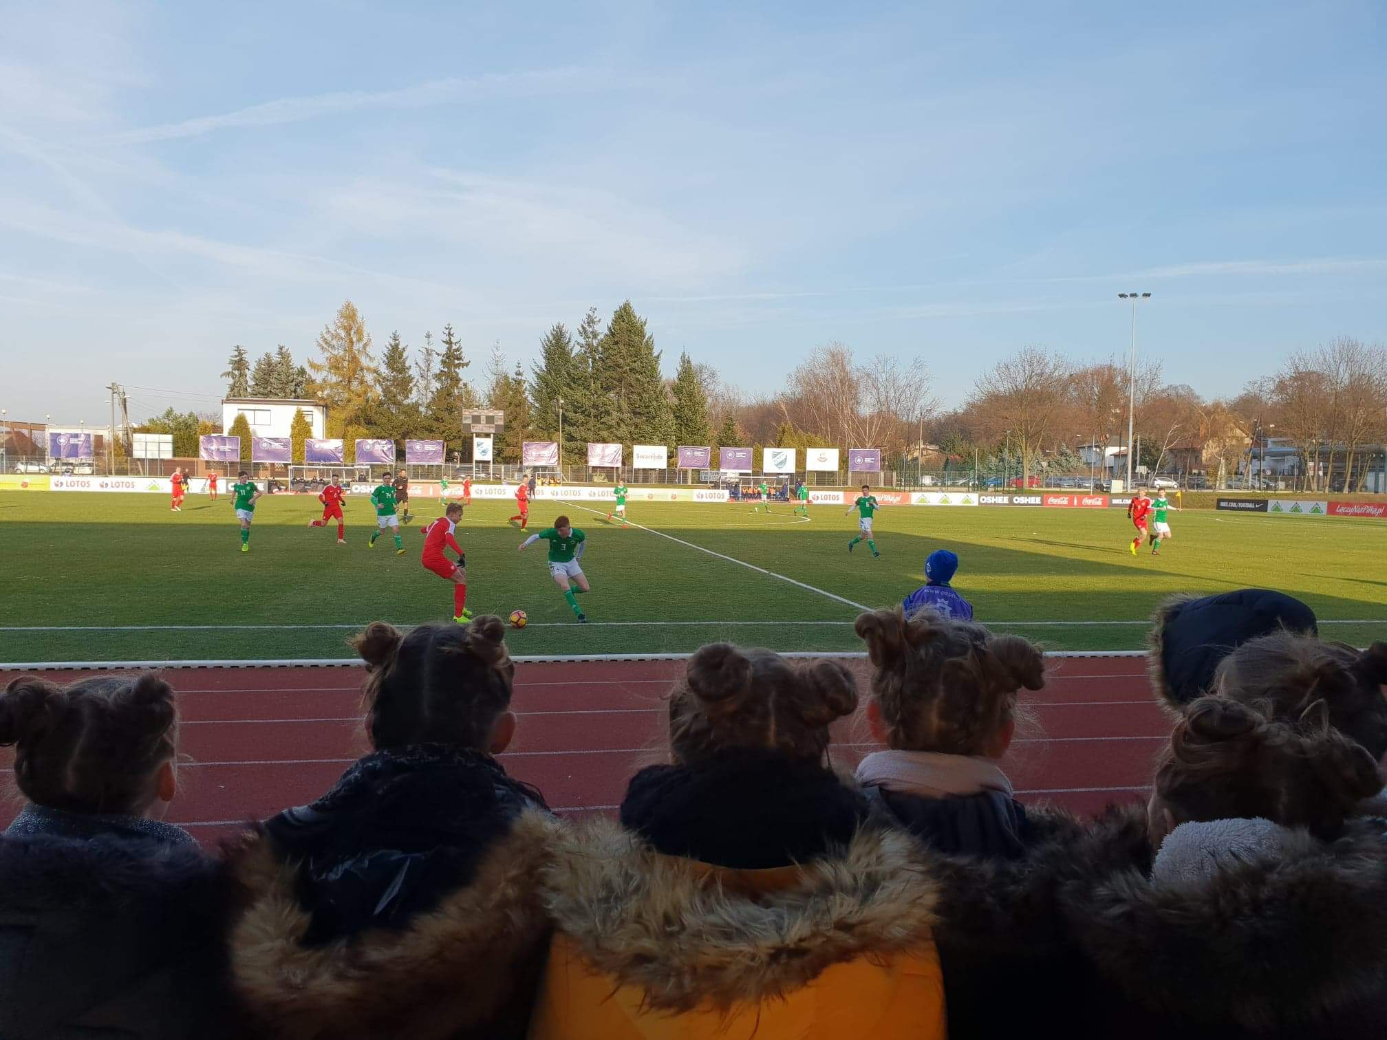
Obecnie grupa aerobikowa jest w trakcie przygotowania układu aerobikowego na zawody sportowe w Aerobiku Grupowym, które odbędą się w marcu.
Naszym celem jak co roku jest udział w Igrzyskach Wielkopolski w Aerobiku grupowym oraz utrzymanie się w I Lidze Aerobiku Grupowego.
Zespół Aerobiku Grupowego (starsza grupa dziewcząt) reprezentuję szkołę w zawodach sportowych na szczeblu gminnym, powiatowym, rejonowym oraz wojewódzkim. Promuję szkołę poprzez liczne pokazy i występy taneczne na terenie gminy Swarzędz, miasta Poznania oraz województwa kujawsko –pomorskiego. Występuję podczas różnych uroczystości szkolnych oraz pozaszkolnych. Współpracuje z Akademią Wychowania Fizycznego – Zakładem Dydaktyki Aktywności Fizycznej w Poznaniu oraz Towarzystwem Amazonki z Poznania.
Ma na swoim koncie liczne sukcesy sportowe.

Grupa „Tańczące Jedynki” promuję szkołę poprzez liczne pokazy i występy taneczne na terenie gminy Swarzędz, miasta Poznania oraz województwa kujawsko –pomorskiego. Współpracuje z Akademią Wychowania Fizycznego – Zakładem Dydaktyki Aktywności Fizycznej w Poznaniu oraz Towarzystwem Amazonki z Poznania.
Ma na swoim koncie liczne sukcesy sportowe na szczeblu wojewódzkim w aerobiku grupowym – I Liga.
Do najważniejszych z nich w roku szkolnym 2018/2019 zaliczamy:
Finał XX Igrzysk Wielkopolski Dzieci, Młodzieży Szkolnej oraz Licealiady w Aerobiku Grupowym – I Liga 2019 – XIII miejsce.
W drugim półroczu roku szkolnego 2018/2019 grupa „Tańczących Jedynek” przygotowała następujące układy taneczne:
Przygotowanie tanecznego Dance Show na Charytatywny Bal „Jedynki”.

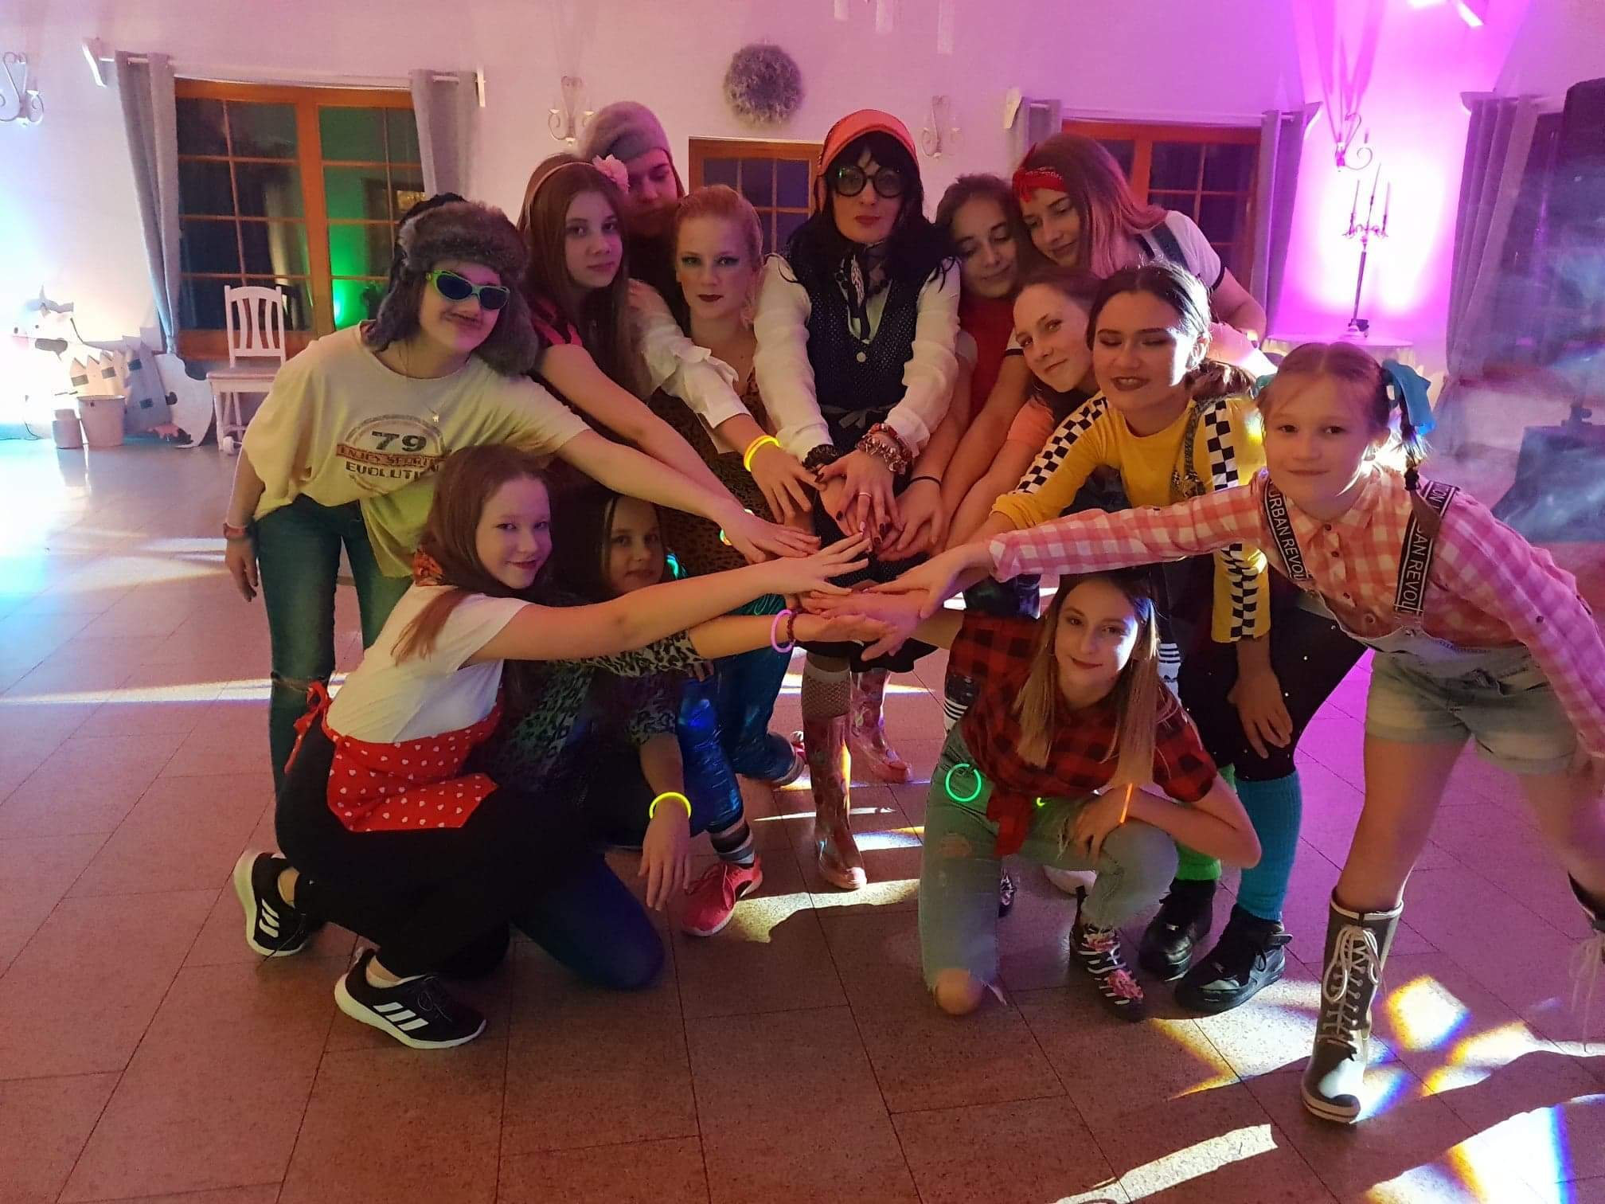

Pokaz Aerobikowy zespołu „Tańczące Jedynki” podczas III Biegowych Igrzyska Dzieci i Młodzieży Szkolnej - trener zespołu.
Pokaz z pomponami grupy gimnastyczno – tanecznej z kl. II b oraz starszej grupy „Tańczących Jedynek” podczas II Memoriału Biegowego Dzieci i Młodzieży Szkolnej Zenona Baranowskiego.
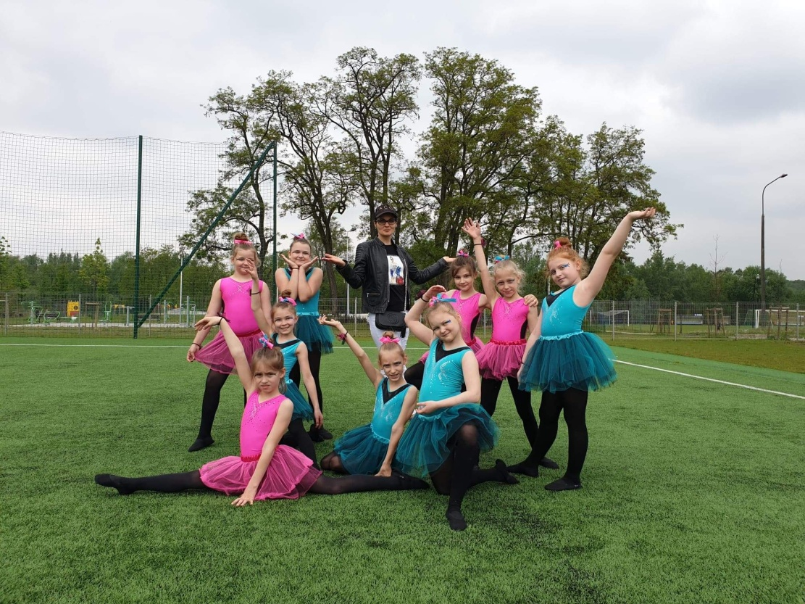
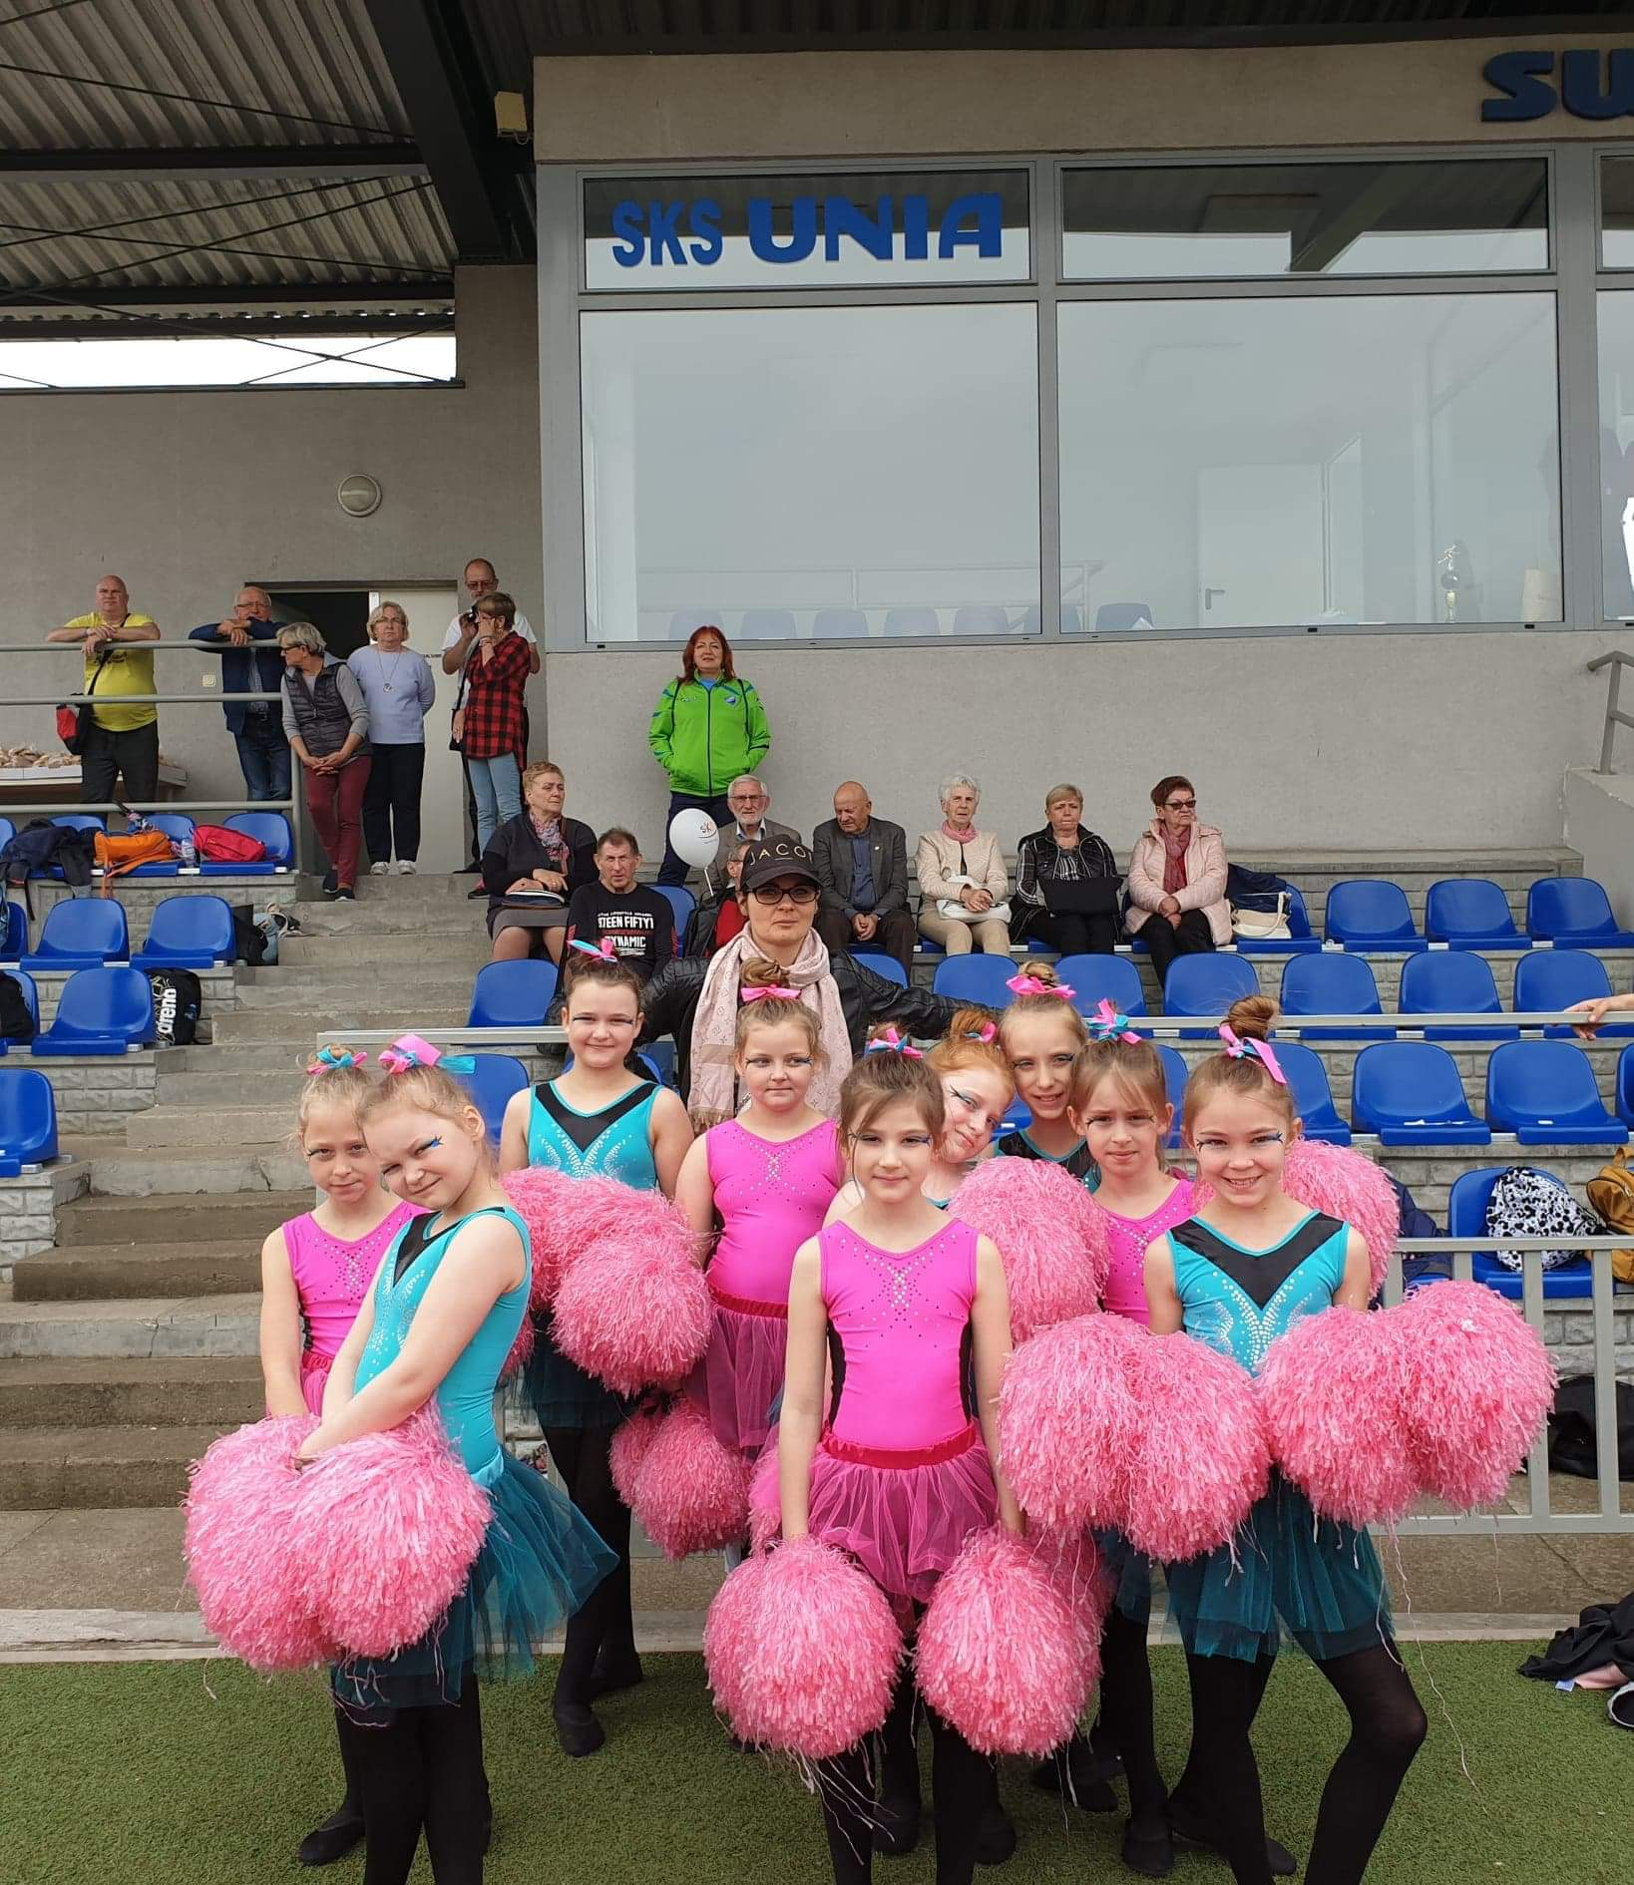
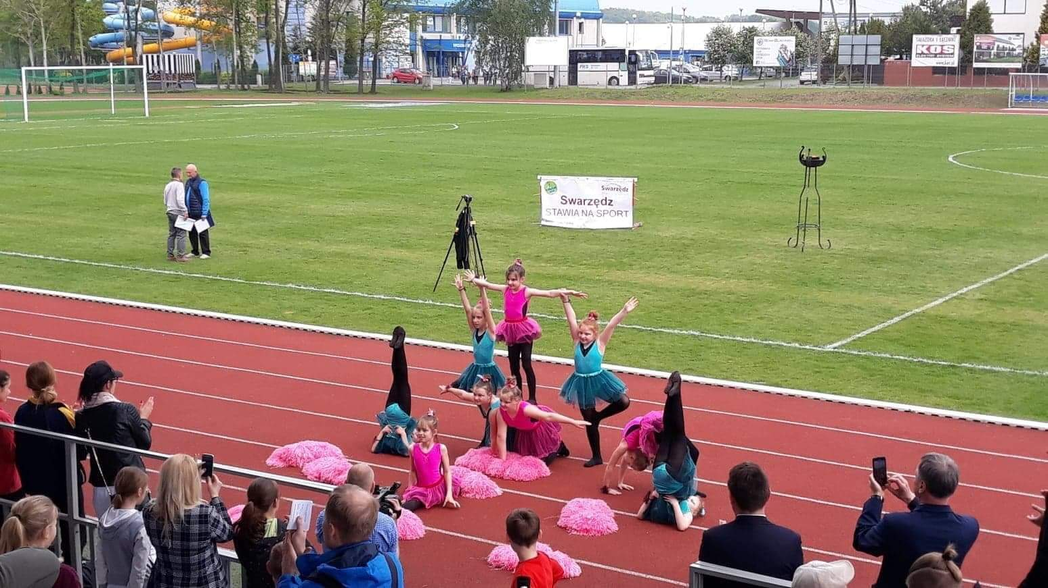

Pokaz z pomponami grupy gimnastyczno – tanecznej z kl. II b podczas VI Festynu Rodzinnego „Jedynki”.
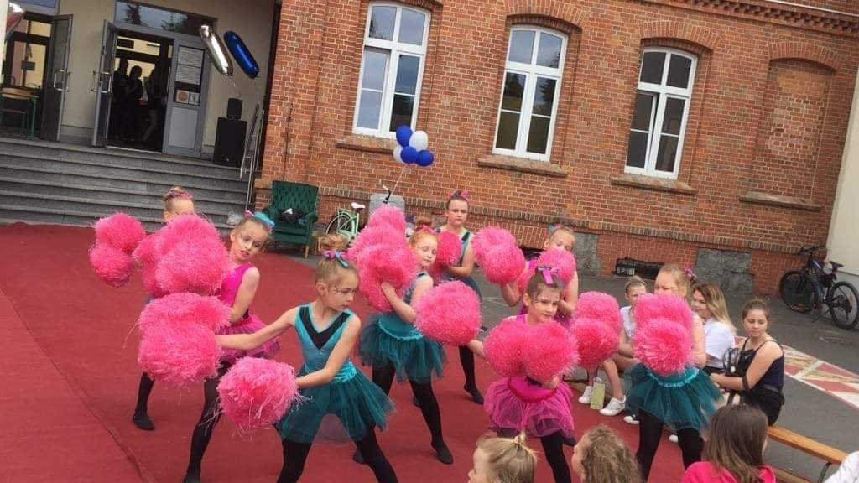

Pokaz Aerobikowy zespołu „Tańczące Jedynki” - podczas VI Festynu Rodzinnego „Jedynki”.
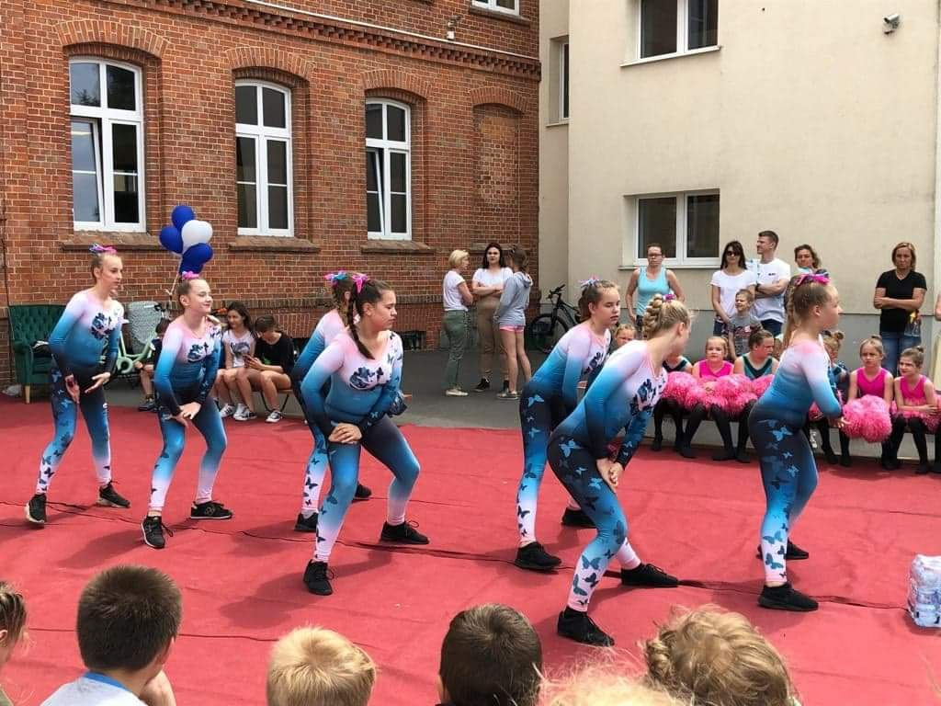

Pokaz Aerobiku Grupowego „Tańczących Jedynek” podczas finału X Edycji Ogólnopolskiego Konkursu im. Eugeniusza Piaseckiego w Poznaniu pt: ”Lekcja Wychowania fizycznego realizująca podstawę programową z wykorzystaniem atrakcyjnych form aktywności fizycznej.

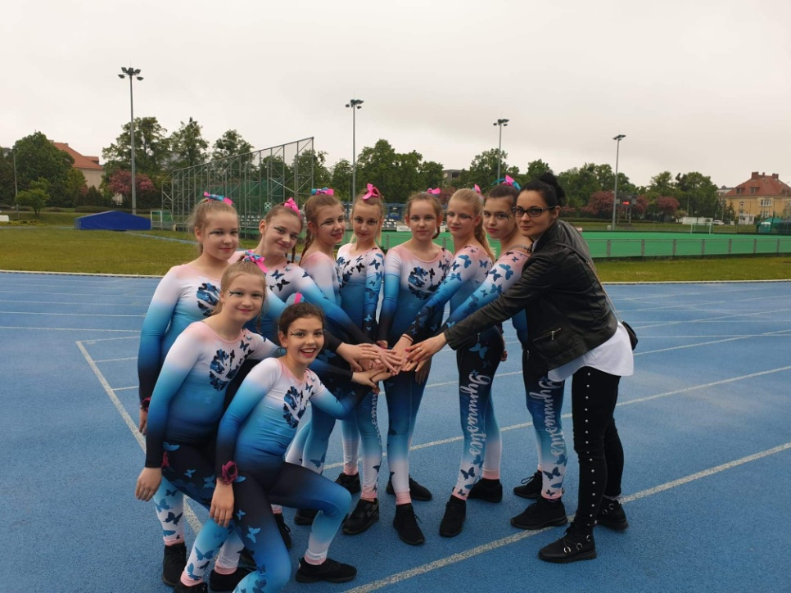

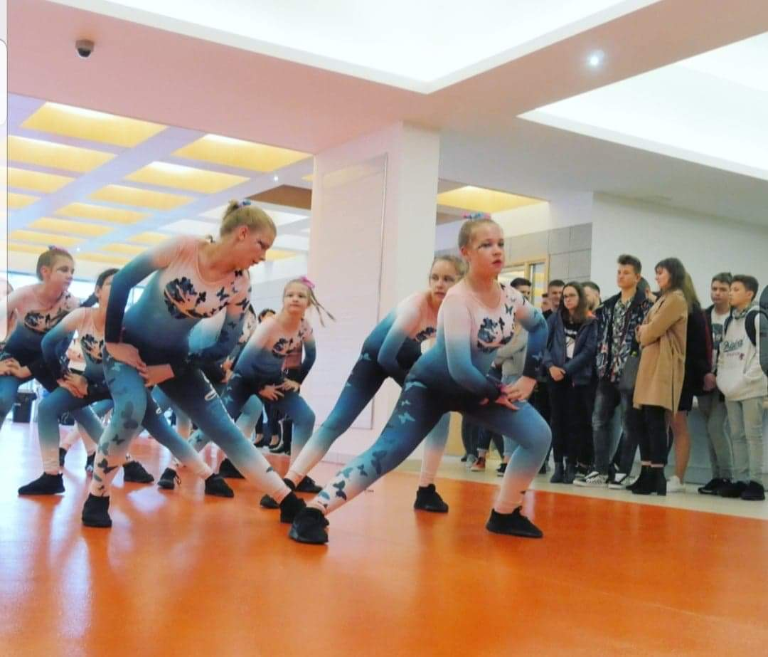

Pokaz gimnastyczno – taneczny oraz Aerobiku sportowego podczas „Drzwi Otwartych” w szkole dla przyszłych uczniów klasy pierwszej - sportowej o profilu gimnastyczno – tanecznym.
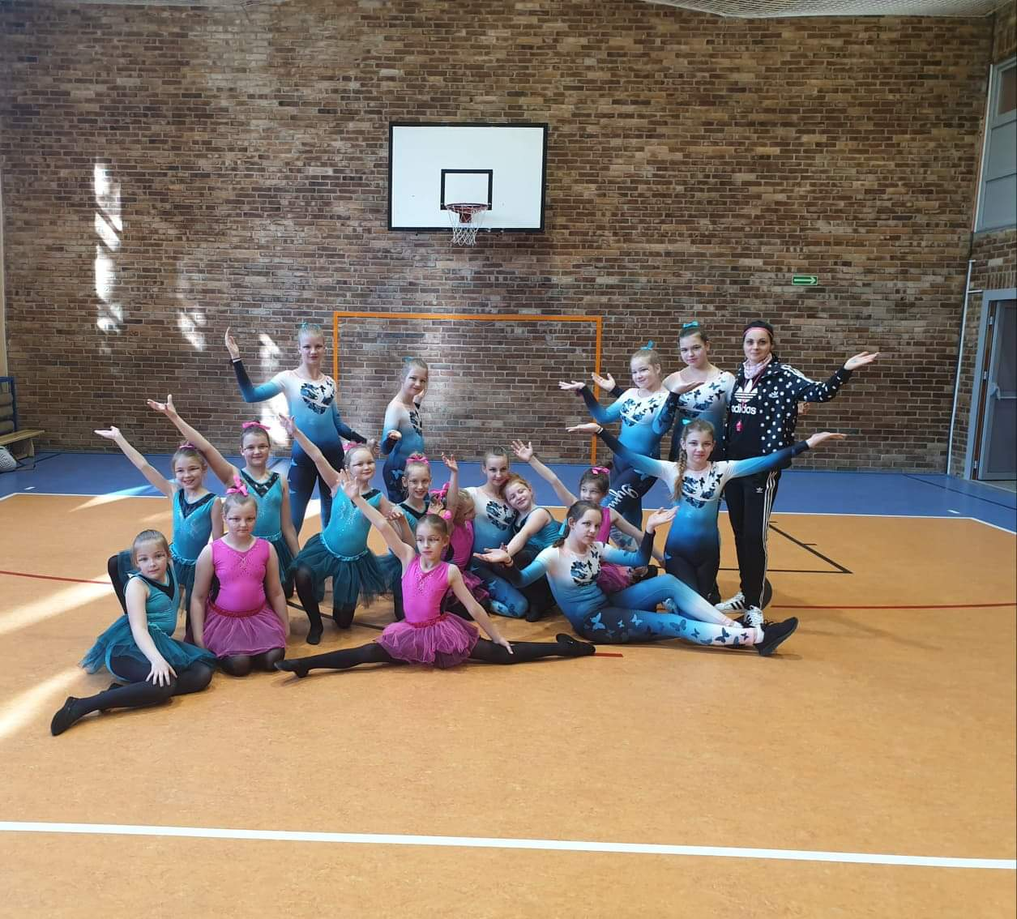
Finał XX Igrzysk Wielkopolski Dzieci, Młodzieży Szkolnej oraz Licealiady w Aerobiku Grupowym – I Liga 2019 – XIII miejsce.
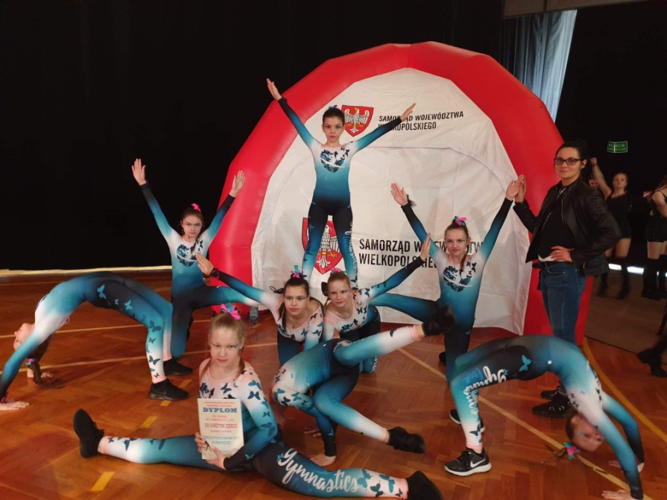
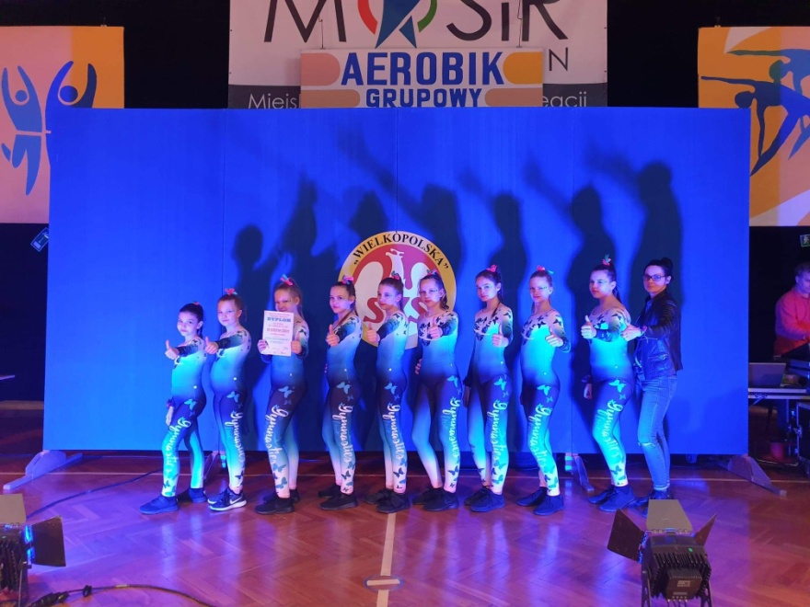

Projekt „Tańce z różnych stron świata” kl. I b grupa gimnastyczno – taneczna
Polsk - „Polonez”
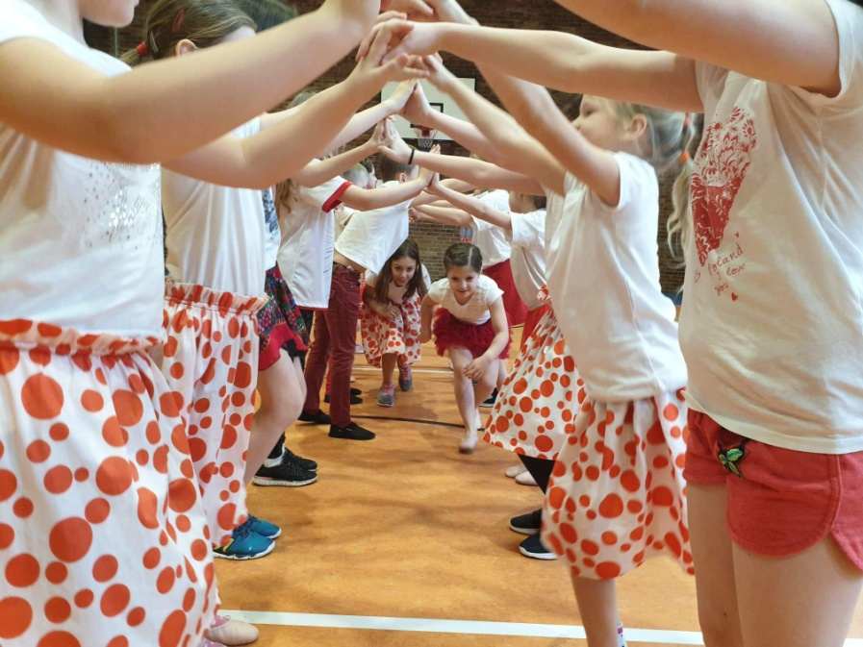
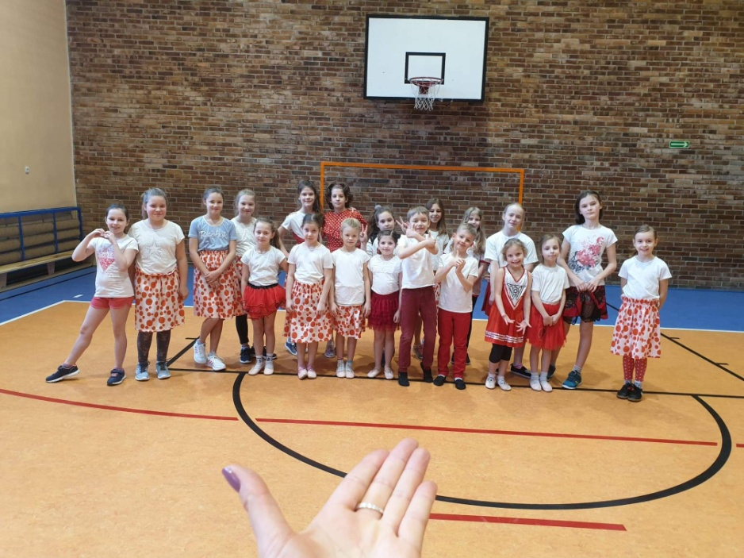

Grecja „Zorba”
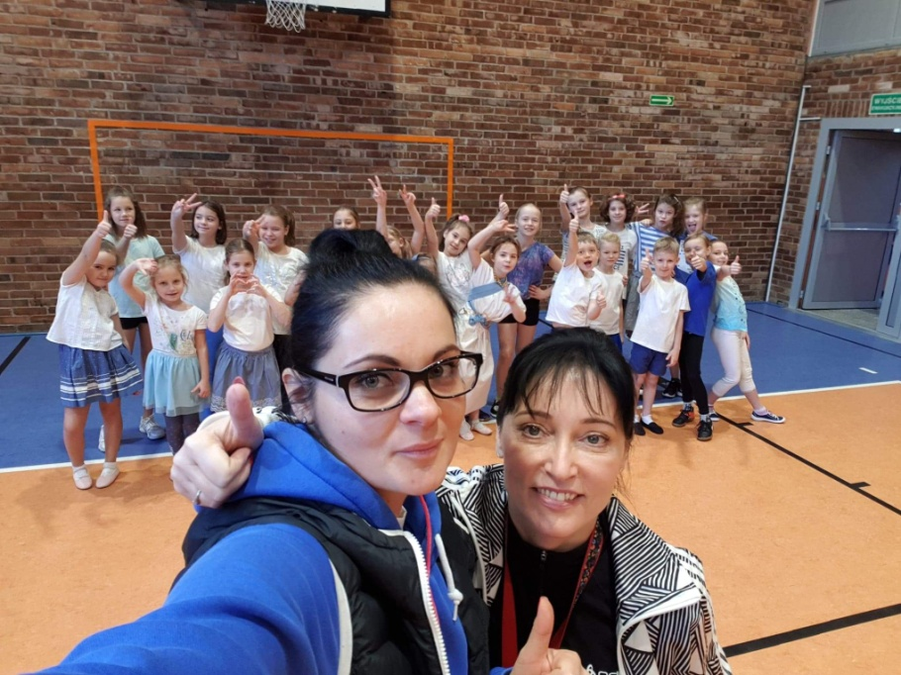

Niemcy „Bavaria”
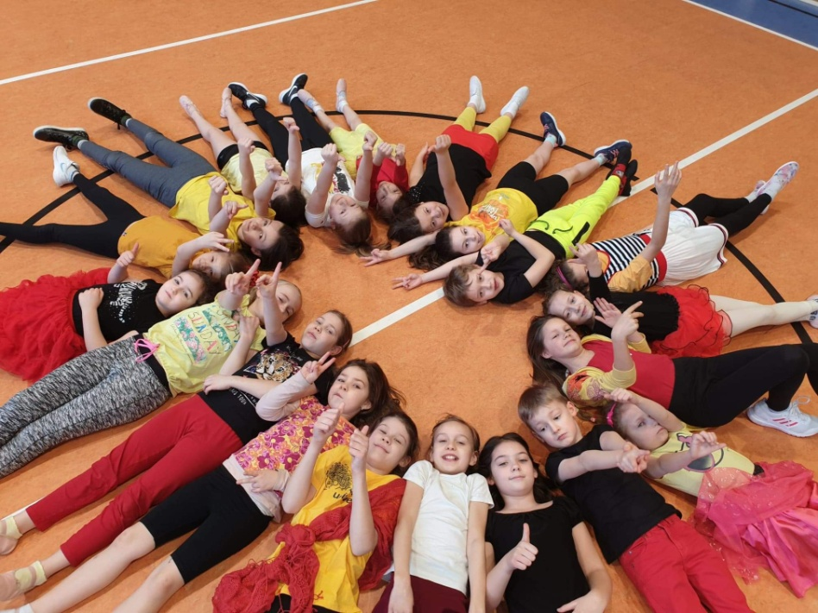

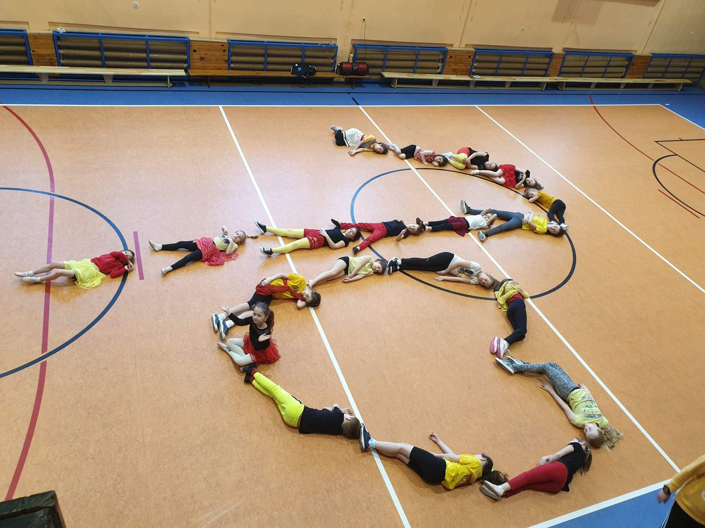

Przygotowanie układu Poloneza na Bal Klas Ósmych.
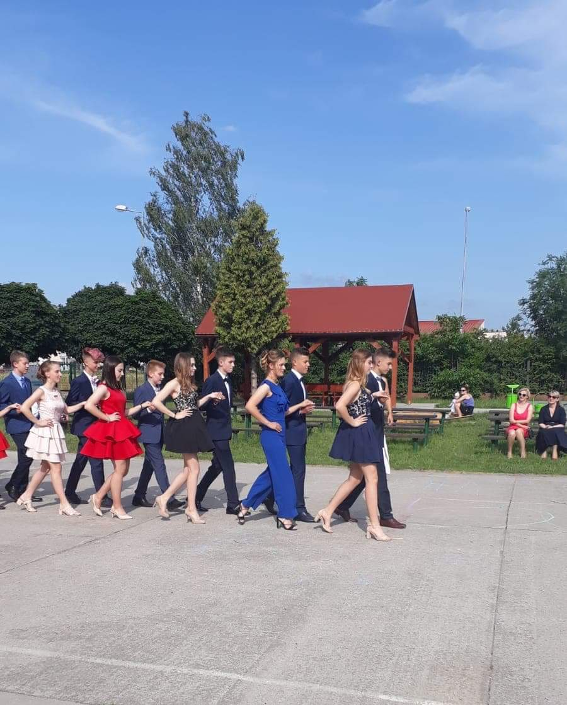

Pokaz z pomponami grupy gimnastyczno – tanecznej z kl. II b podczas Akademii Szkolnej na zakończenie roku szkolnego.
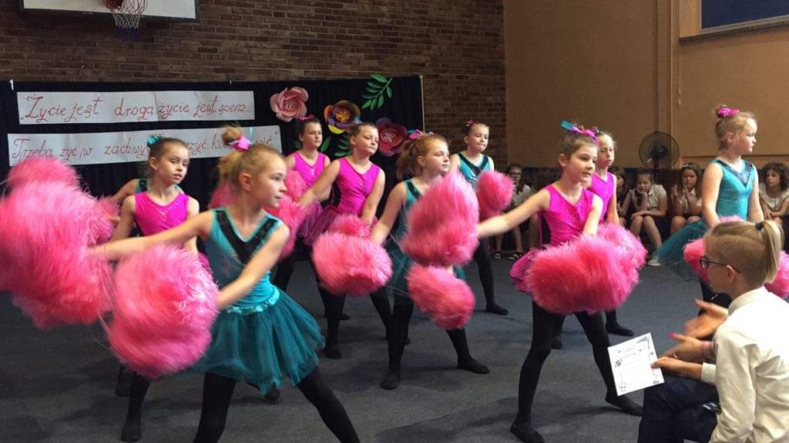

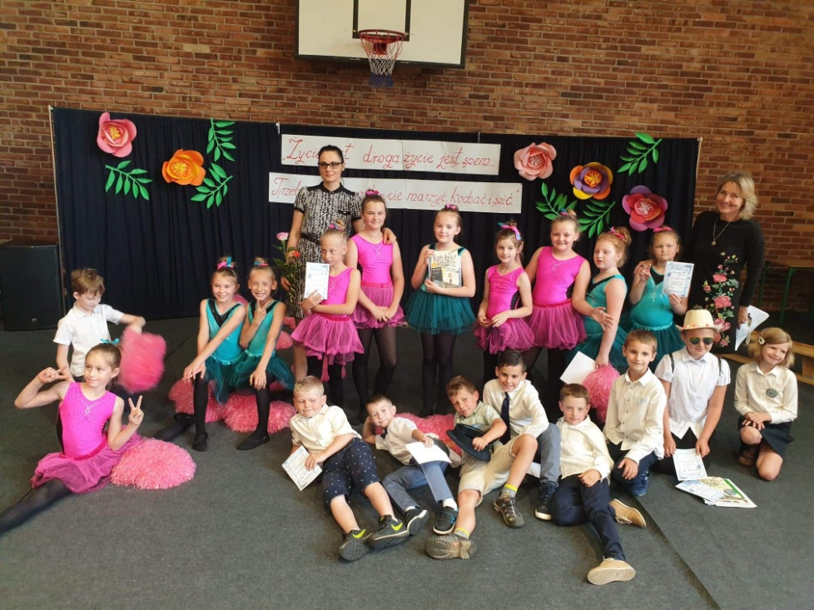

Przygotowanie uczniów kl. VIII a oraz VIII b do pokazu tanecznego mix „Mama Mia” na zakończenie roku szkolnego kl. VIII.
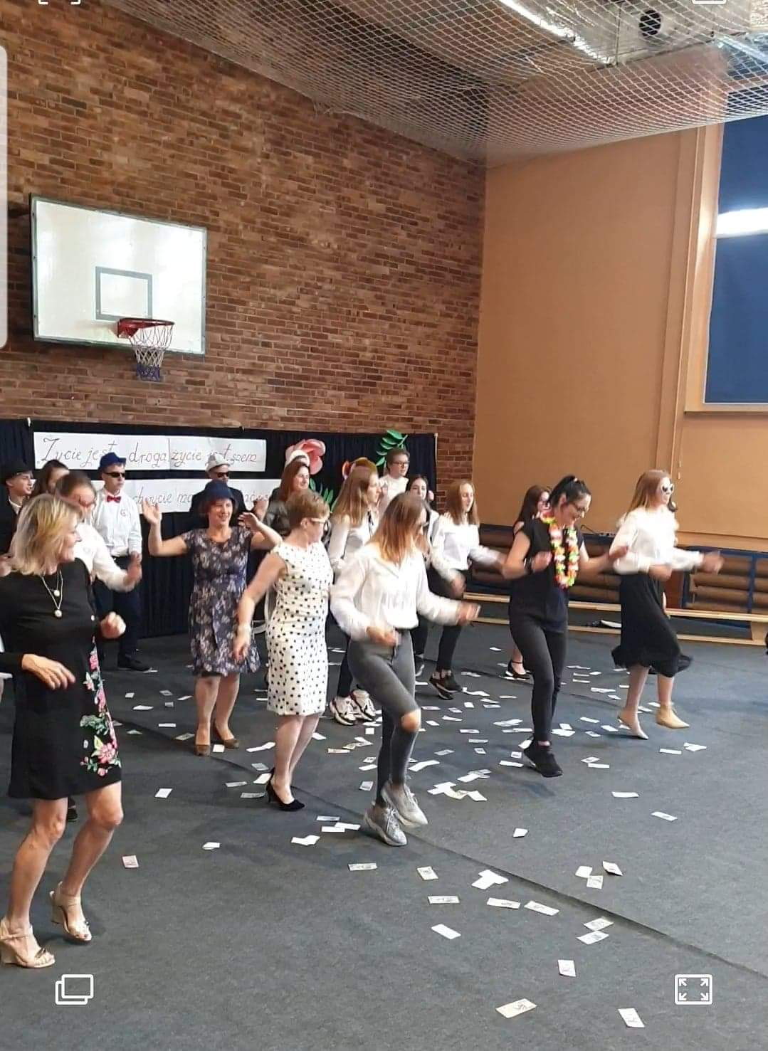
Trener zespołu: Jonna Kunkel

